**Проверочный тест по теме «Архитектура»**

**8 класс**

**1**.Вид изобразительного искусства, основным выразительным средством которого является цвет.

а) Графика; б) живопись; в) скульптура; г) ДПИ.

**2.** К какому виду искусства относятся понятия: горельеф, барельеф, контррельеф?

а) Живопись; в) скульптура; д) ДПИ.

б) графика; г) архитектура;

**3**. Картина или орнамент, выполненные из маленьких кусочков камня, стекла или поливной керамики.

а) витраж; б) мозаика; в) панно; г) коллаж.

**4**. Роспись стен по сырой штукатурке:

а) картина; б) панно в) терракота; г) фреска.

**5**.Ритм это:

1. изображение слева подобно изображению справа и разделено по какой-либо оси;
2. чередование изобразительных элементов;
3. зрительное равновесие в композиции.

**6**. Что такое смальта:

а) кусочки камня разного цвета;

б) кубики или пластины цветной эмали;

в) кубики цветного непрозрачного стекла;

г) керамические кубики и пластины с цветной глазурью;

д) кубики прозрачного стекла разного цвета.

**7**. Подпиши, как называются мегалитические сооружения под №1, №2,

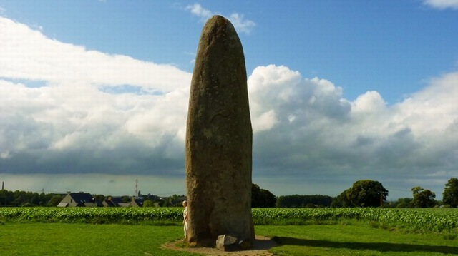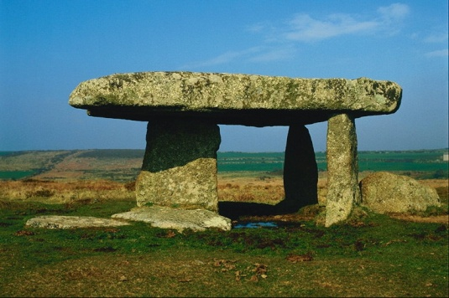

**№1 №2**

**8**. Выпиши из перечисленных три основных свойства архитектуры:

прочность, конструктивизм, изобразительность, полезность, удобство, красота.

**9**. Продолжи предложение:

Менгиры – это…

**10.**  Композиция это:

1. придание произведению единство и цельность;
2. изображение предметов в пространстве;
3. гармоничное расположение элементов по отношению друг к другу.

**11**. Подпиши, к какому виду архитектуры относятся данные изображения под а), б), в):

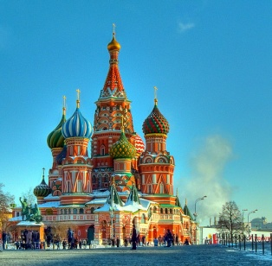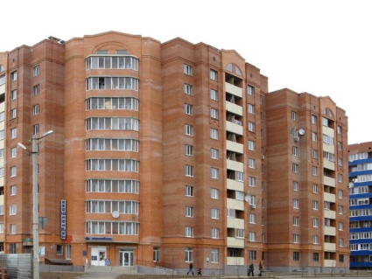 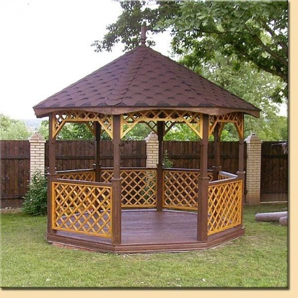  
 а) б) в)

**12**. Предназначение пирамиды в Древнем Египте:

а) гробница б) альтарь в) жилье

**13.** Запишите вид искусства. Где он использовался?

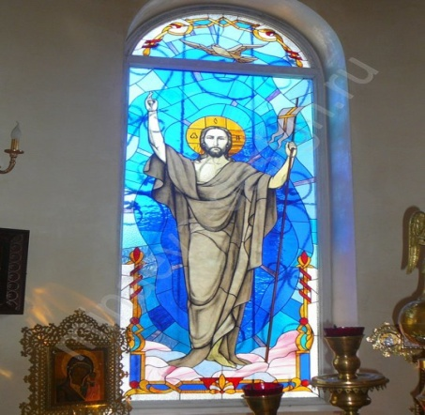

**14**.Вставь пропущенные слова в текст.

а) Скульптура - это один из видов ________. К ней относятся изображения людей и животных в виде статуй, скульптурных групп и рельефов.

б) Если произведение можно обойти кругом и рассмотреть со всех сторон, то такая скульптура называется ________________.

**15.** Продолжи предложение:

Мастаба - это__________________.